Лекции ОП.03. Основы материаловедения (металлы, сплавы, их свойства)
Для профессии 15474 "Оператор автоматических и полуавтоматических станков и линий станков" (профессиональной переподготовки на 2-3 разряды)

1. Классификация металлов и сплавов
Все металлы и сплавы, применяемые в машиностроении, подразделяются на две основные группы: чёрные и цветные. К чёрным металлам относятся железо и сплавы на его основе — стали и чугуны, которые составляют около 90% всех металлических материалов, обрабатываемых на станках. К цветным относятся медь, алюминий, цинк, олово и их сплавы — бронзы, латуни, дюралюмины.
Для оператора станков важно знать свойства обрабатываемого материала, так как от этого зависят режимы резания, выбор инструмента и качество обработанной поверхности. Твёрдость материала напрямую влияет на скорость резания и стойкость режущего инструмента. Хрупкие материалы (чугуны, бронзы) дают стружку надлома, вязкие (мягкие стали, медь) — сливную стружку, средние — стружку скалывания.
Группа материалов | Представители | Твёрдость HB | Обрабатываемость резанием
Углеродистые стали | Ст3, Ст45, Ст65 | 130–250 | Хорошая
Легированные стали | 40Х, 30ХГСА, 12Х18Н10Т | 180–350 | Удовлетворительная
Серый чугун | СЧ15, СЧ20, СЧ25 | 140–250 | Хорошая (хрупкая стружка)
Медные сплавы | Л63, БрАЖ9-4, БрОЦС5-5-5 | 60–120 | Отличная
Алюминиевые сплавы | Д16, АК7, АМг6 | 50–130 | Отличная (налипание)

2. Стали: классификация и свойства
Сталь — сплав железа с углеродом (содержание углерода до 2,14%). По содержанию углерода стали делятся на низкоуглеродистые (до 0,25% С), среднеуглеродистые (0,25–0,6% С) и высокоуглеродистые (0,6–2,14% С). С ростом содержания углерода увеличиваются твёрдость и прочность, но снижаются пластичность и вязкость. Это直接影响 на режимы резания при обработке.
Легированные стали содержат дополнительные элементы: хром (повышает твёрдость и коррозионную стойкость), никель (повышает прочность и вязкость), марганец (повышает износостойкость), вольфрам и молибден (повышают теплостойкость). Нержавеющие стали (12Х18Н10Т, 20Х13) обрабатываются значительно труднее из-за склонности к наклёпу и налипанию на инструмент.
Марка стали | Содержание С, % | Твёрдость HB | Применение деталей | Режим резания
Ст3 | 0,14–0,22 | 130 | Кронштейны, планки | Высокие скорости
Ст45 | 0,42–0,50 | 200 | Валы, шестерни | Средние скорости
Ст65 | 0,62–0,70 | 250 | Пружины, рессоры | Пониженные скорости
40Х | 0,36–0,44 | 220 | Оси, штоки | Средние скорости
12Х18Н10Т | ≤0,12 | 180 | Детали хим. аппаратуры | Низкие скорости

3. Чугуны и их обработка
Чугун — сплав железа с углеродом (более 2,14% С). Наиболее распространён серый чугун (СЧ), в котором углерод находится в виде графитовых включений. Серый чугун хрупкий, хорошо обрабатывается резанием, даёт мелкодисперсную стружку. Ковкий чугун (КЧ) получают отжигом белого чугуна, он более вязкий и прочный. Высокопрочный чугун (ВЧ) содержит шаровидный графит, обладает высокой прочностью и некоторой пластичностью.
При обработке чугуна следует учитывать его абразивное действие на режущий инструмент из-за графитовых включений. Рекомендуется использовать твёрдосплавные пластины группы ВК (ВК6, ВК8). Скорости резания при обработке чугуна на 20–30% ниже, чем при обработке стали аналогичной твёрдости.
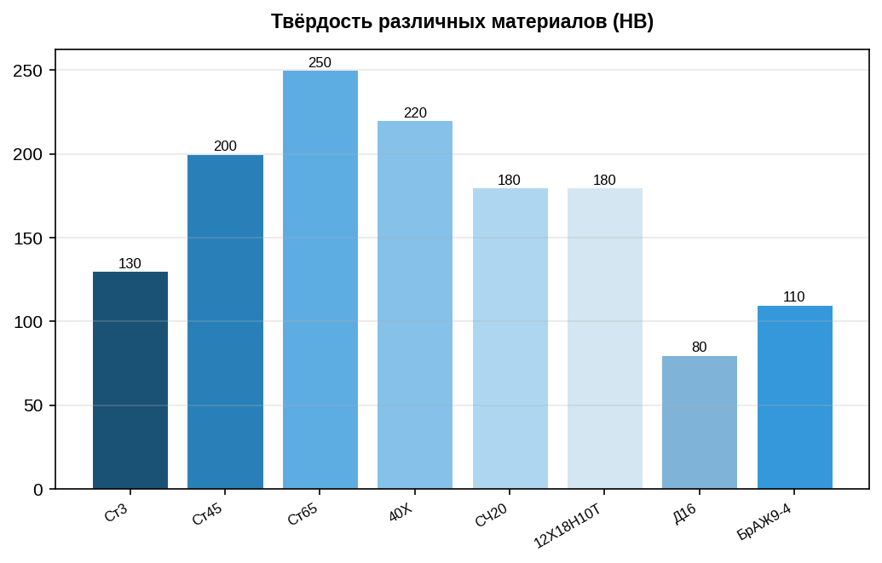

Дополнительные сведения
Данная лекция предназначена для изучения в рамках профессиональной переподготовки по профессии 15474 "Оператор автоматических и полуавтоматических станков и линий станков" на 2-3 разряды. Объём учебного времени по данной теме составляет 2 академических часов. При изучении темы рекомендуется использовать учебные пособия по технологии машиностроения, справочники режимов резания и ГОСТ на допуски и посадки. Практическое закрепление материала проводится на рабочих местах в станочных цехах под руководством мастера производственного обучения. Оператор автоматических станков должен знать устройство и принцип работы обслуживаемого оборудования, правила безопасности, режимы резания и методы контроля качества. Особое внимание следует обратить на соблюдение требований охраны труда при работе на автоматическом оборудовании, так как наличие вращающихся и движущихся частей создаёт повышенную опасность. При возникновении вопросов по материалу лекции обучающийся должен обратиться к преподавателю или мастеру производственного обучения. Данная лекция предназначена для изучения в рамках профессиональной переподготовки по профессии 15474 "Оператор автоматических и полуавтоматических станков и линий станков" на 2-3 разряды. Объём учебного времени по данной теме составляет 2 академических часов. При изучении темы рекомендуется использовать учебные пособия по технологии машиностроения, справочники режимов резания и ГОСТ на допуски и посадки. Практическое закрепление материала проводится на рабочих местах в станочных цехах под руководством мастера производственного обучения. Оператор автоматических станков должен знать устройство и принцип работы обслуживаемого оборудования, правила безопасности, режимы резания и методы контроля качества. Особое внимание следует обратить на соблюдение требований охраны труда при работе на автоматическом оборудовании, так как наличие вращающихся и движущихся частей создаёт повышенную опасность. При возникновении вопросов по материалу лекции обучающийся должен обратиться к преподавателю или мастеру производственного обучения. Данная лекция предназначена для изучения в рамках профессиональной переподготовки по профессии 15474 "Оператор автоматических и полуавтоматических станков и линий станков" на 2-3 разряды. Объём учебного времени по данной теме составляет 2 академических часов. При изучении темы рекомендуется использовать учебные пособия по технологии машиностроения, справочники режимов резания и ГОСТ на допуски и посадки. Практическое закрепление материала проводится на рабочих местах в станочных цехах под руководством мастера производственного обучения. Оператор автоматических станков должен знать устройство и принцип работы обслуживаемого оборудования, правила безопасности, режимы резания и методы контроля качества. Особое внимание следует обратить на соблюдение требований охраны труда при работе на автоматическом оборудовании, так как наличие вращающихся и движущихся частей создаёт повышенную опасность. При возникновении вопросов по материалу лекции обучающийся должен обратиться к преподавателю или мастеру производственного обучения. Данная лекция предназначена для изучения в рамках профессиональной переподготовки по профессии 15474 "Оператор автоматических и полуавтоматических станков и линий станков" на 2-3 разряды. Объём учебного времени по данной теме составляет 2 академических часов. При изучении темы рекомендуется использовать учебные пособия по технологии машиностроения, справочники режимов резания и ГОСТ на допуски и посадки. Практическое закрепление материала проводится на рабочих местах в станочных цехах под руководством мастера производственного обучения. Оператор автоматических станков должен знать устройство и принцип работы обслуживаемого оборудования, правила безопасности, режимы резания и методы контроля качества. Особое внимание следует обратить на соблюдение требований охраны труда при работе на автоматическом оборудовании, так как наличие вращающихся и движущихся частей создаёт повышенную опасность. При возникновении вопросов по материалу лекции обучающийся должен обратиться к преподавателю или мастеру производственного обучения. Данная лекция предназначена для изучения в рамках профессиональной переподготовки по профессии 15474 "Оператор автоматических и полуавтоматических станков и линий станков" на 2-3 разряды. Объём учебного времени по данной теме составляет 2 академических часов. При изучении темы рекомендуется использовать учебные пособия по технологии машиностроения, справочники режимов резания и ГОСТ на допуски и посадки. Практическое закрепление материала проводится на рабочих местах в станочных цехах под руководством мастера производственного обучения. Оператор автоматических станков должен знать устройство и принцип работы обслуживаемого оборудования, правила безопасности, режимы резания и методы контроля качества. Особое внимание следует обратить на соблюдение требований охраны труда при работе на автоматическом оборудовании, так как наличие вращающихся и движущихся частей создаёт повышенную опасность. При возникновении вопросов по материалу лекции обучающийся должен обратиться к преподавателю или мастеру производственного обучения. Данная лекция предназначена для изучения в рамках профессиональной переподготовки по профессии 15474 "Оператор автоматических и полуавтоматических станков и линий станков" на 2-3 разряды. Объём учебного времени по данной теме составляет 2 академических часов. При изучении темы рекомендуется использовать учебные пособия по технологии машиностроения, справочники режимов резания и ГОСТ на допуски и посадки. Практическое закрепление материала проводится на рабочих местах в станочных цехах под руководством мастера производственного обучения. Оператор автоматических станков должен знать устройство и принцип работы обслуживаемого оборудования, правила безопасности, режимы резания и методы контроля качества. Особое внимание следует обратить на соблюдение требований охраны труда при работе на автоматическом оборудовании, так как наличие вращающихся и движущихся частей создаёт повышенную опасность. При возникновении вопросов по материалу лекции обучающийся должен обратиться к преподавателю или мастеру производственного обучения. Данная лекция предназначена для изучения в рамках профессиональной переподготовки по профессии 15474 "Оператор автоматических и полуавтоматических станков и линий станков" на 2-3 разряды. Объём учебного времени по данной теме составляет 2 академических часов. При изучении темы рекомендуется использовать учебные пособия по технологии машиностроения, справочники режимов резания и ГОСТ на допуски и посадки. Практическое закрепление материала проводится на рабочих местах в станочных цехах под руководством мастера производственного обучения. Оператор автоматических станков должен знать устройство и принцип работы обслуживаемого оборудования, правила безопасности, режимы резания и методы контроля качества. Особое внимание следует обратить на соблюдение требований охраны труда при работе на автоматическом оборудовании, так как наличие вращающихся и движущихся частей создаёт повышенную опасность. При возникновении вопросов по материалу лекции обучающийся должен обратиться к преподавателю или мастеру производственного обучения. Данная лекция предназначена для изучения в рамках профессиональной переподготовки по профессии 15474 "Оператор автоматических и полуавтоматических станков и линий станков" на 2-3 разряды. Объём учебного времени по данной теме составляет 2 академических часов. При изучении темы рекомендуется использовать учебные пособия по технологии машиностроения, справочники режимов резания и ГОСТ на допуски и посадки. Практическое закрепление материала проводится на рабочих местах в станочных цехах под руководством мастера производственного обучения. Оператор автоматических станков должен знать устройство и принцип работы обслуживаемого оборудования, правила безопасности, режимы резания и методы контроля качества. Особое внимание следует обратить на соблюдение требований охраны труда при работе на автоматическом оборудовании, так как наличие вращающихся и движущихся частей создаёт повышенную опасность. При возникновении вопросов по материалу лекции обучающийся должен обратиться к преподавателю или мастеру производственного обучения. Данная лекция предназначена для изучения в рамках профессиональной переподготовки по профессии 15474 "Оператор автоматических и полуавтоматических станков и линий станков" на 2-3 разряды. Объём учебного времени по данной теме составляет 2 академических часов. При изучении темы рекомендуется использовать учебные пособия по технологии машиностроения, справочники режимов резания и ГОСТ на допуски и посадки. Практическое закрепление материала проводится на рабочих местах в станочных цехах под руководством мастера производственного обучения. Оператор автоматических станков должен знать устройство и принцип работы обслуживаемого оборудования, правила безопасности, режимы резания и методы контроля качества. Особое внимание следует обратить на соблюдение требований охраны труда при работе на автоматическом оборудовании, так как наличие вращающихся и движущихся частей создаёт повышенную опасность. При возникновении вопросов по материалу лекции обучающийся должен обратиться к преподавателю или мастеру производственного обучения.

